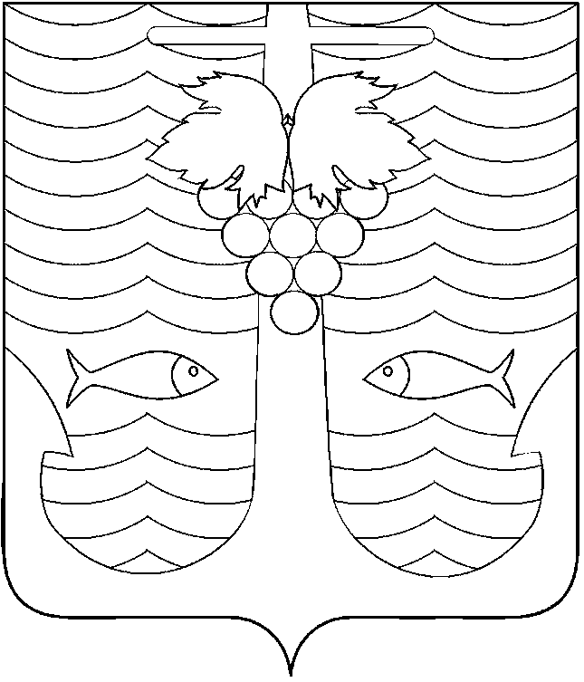

АДМИНИСТРАЦИЯ ТЕМРЮКСКОГО ГОРОДСКОГО ПОСЕЛЕНИЯ
ТЕМРЮКСКОГО РАЙОНА

ПОСТАНОВЛЕНИЕ

от 29.10.2015 № 1198
город Темрюк

О внесении изменений в постановление администрации Темрюкского городского поселения Темрюкского района от 1 октября 2014 года № 927
«Об утверждении муниципальной программы «Обеспечение жильем молодых семей на территории Темрюкского городского поселения Темрюкского района на 2015 – 2017 годы»

В целях упорядочения мероприятий муниципальной программы «Обеспечение жильем молодых семей на территории Темрюкского городского поселения Темрюкского района на 2015 – 2017 годы» п о с т а н о в л я ю:
1. Внести в постановление администрации Темрюкского городского поселения Темрюкского района от 1 октября 2014 года № 927 «Об утверждении муниципальной программы «Обеспечение жильем молодых семей на территории Темрюкского городского поселения Темрюкского района на 2015 – 2017 годы» следующие изменения:
1) в наименовании, пункте 1, 2 постановления цифру «2017» заменить цифрой «2018»;
2) в преамбуле постановления цифры «2011» и «2015» заменить соответственно цифрами «2015» и «2020»;
3) приложение к постановлению изложить в новой редакции согласно приложению к настоящему постановлению.
2. Считать утратившими силу:
1) постановление администрации Темрюкского городского поселения Темрюкского района от 8 мая 2015 года № 385 «О внесении изменений в постановление администрации Темрюкского городского поселения Темрюкского района от 1 октября 2014 года № 927 «Об утверждении муниципальной программы «Обеспечение жильем молодых семей на территории Темрюкского городского поселения Темрюкского района на 2015 – 2017 годы»;
2) постановление администрации Темрюкского городского поселения Темрюкского района от 5 июня 2015 года № 495 «О внесении изменений в постановление администрации Темрюкского городского поселения Темрюкского района от 1 октября 2014 года № 927 «Об утверждении муниципальной программы «Обеспечение жильем молодых семей на территории Темрюкского городского поселения Темрюкского района на 2015 – 2017 годы».
3. Специалисту 1 категории (по организационным вопросам и взаимодействию со средствами массовой информации (СМИ)) администрации Темрюкского городского поселения Темрюкского района Е.С.Игнатенко обнародовать постановление администрации Темрюкского городского поселения Темрюкского района «О внесении изменений в постановление администрации Темрюкского городского поселения Темрюкского района от 1 октября 2014 года № 927 «Об утверждении муниципальной программы «Обеспечение жильем молодых семей на территории Темрюкского городского поселения Темрюкского района на 2015 – 2017 годы» в средствах массовой информации и разместить в информационно-телекоммуникационной сети «Интернет» на официальном сайте администрации Темрюкского городского поселения Темрюкского района.
4. Контроль за выполнением настоящего постановления оставляю за собой.
5. Постановление вступает в силу на следующий день после дня его официального обнародования.

Исполняющий обязанности главы
Темрюкского городского поселения

Темрюкского района В.Д.Шабалин

